國立嘉義大學生物機電學系地震防災演練活動花絮
活動時地 | 109年9月7日 生物機電工程學系工程館
參 與 者 | 生物機電工程學系師生
項 目 | 地震防災演練
活動剪影 | 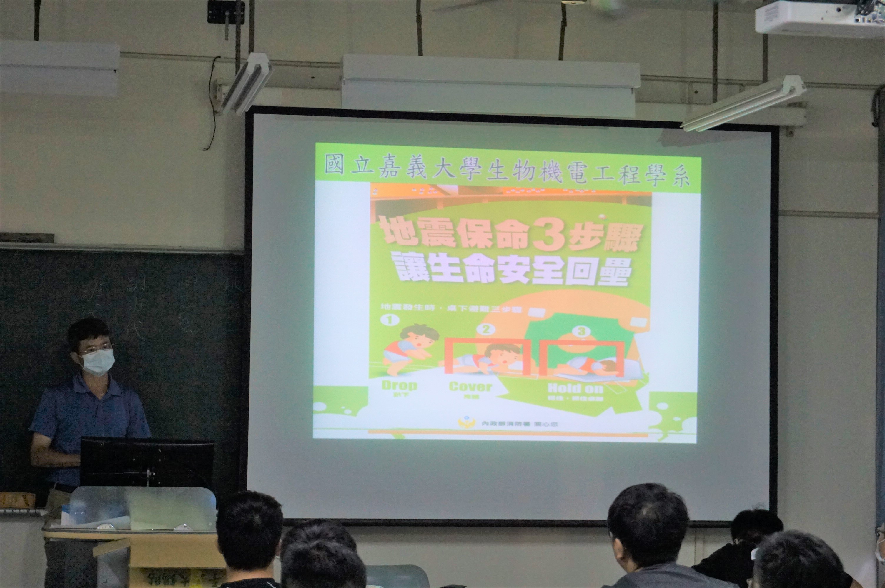 | 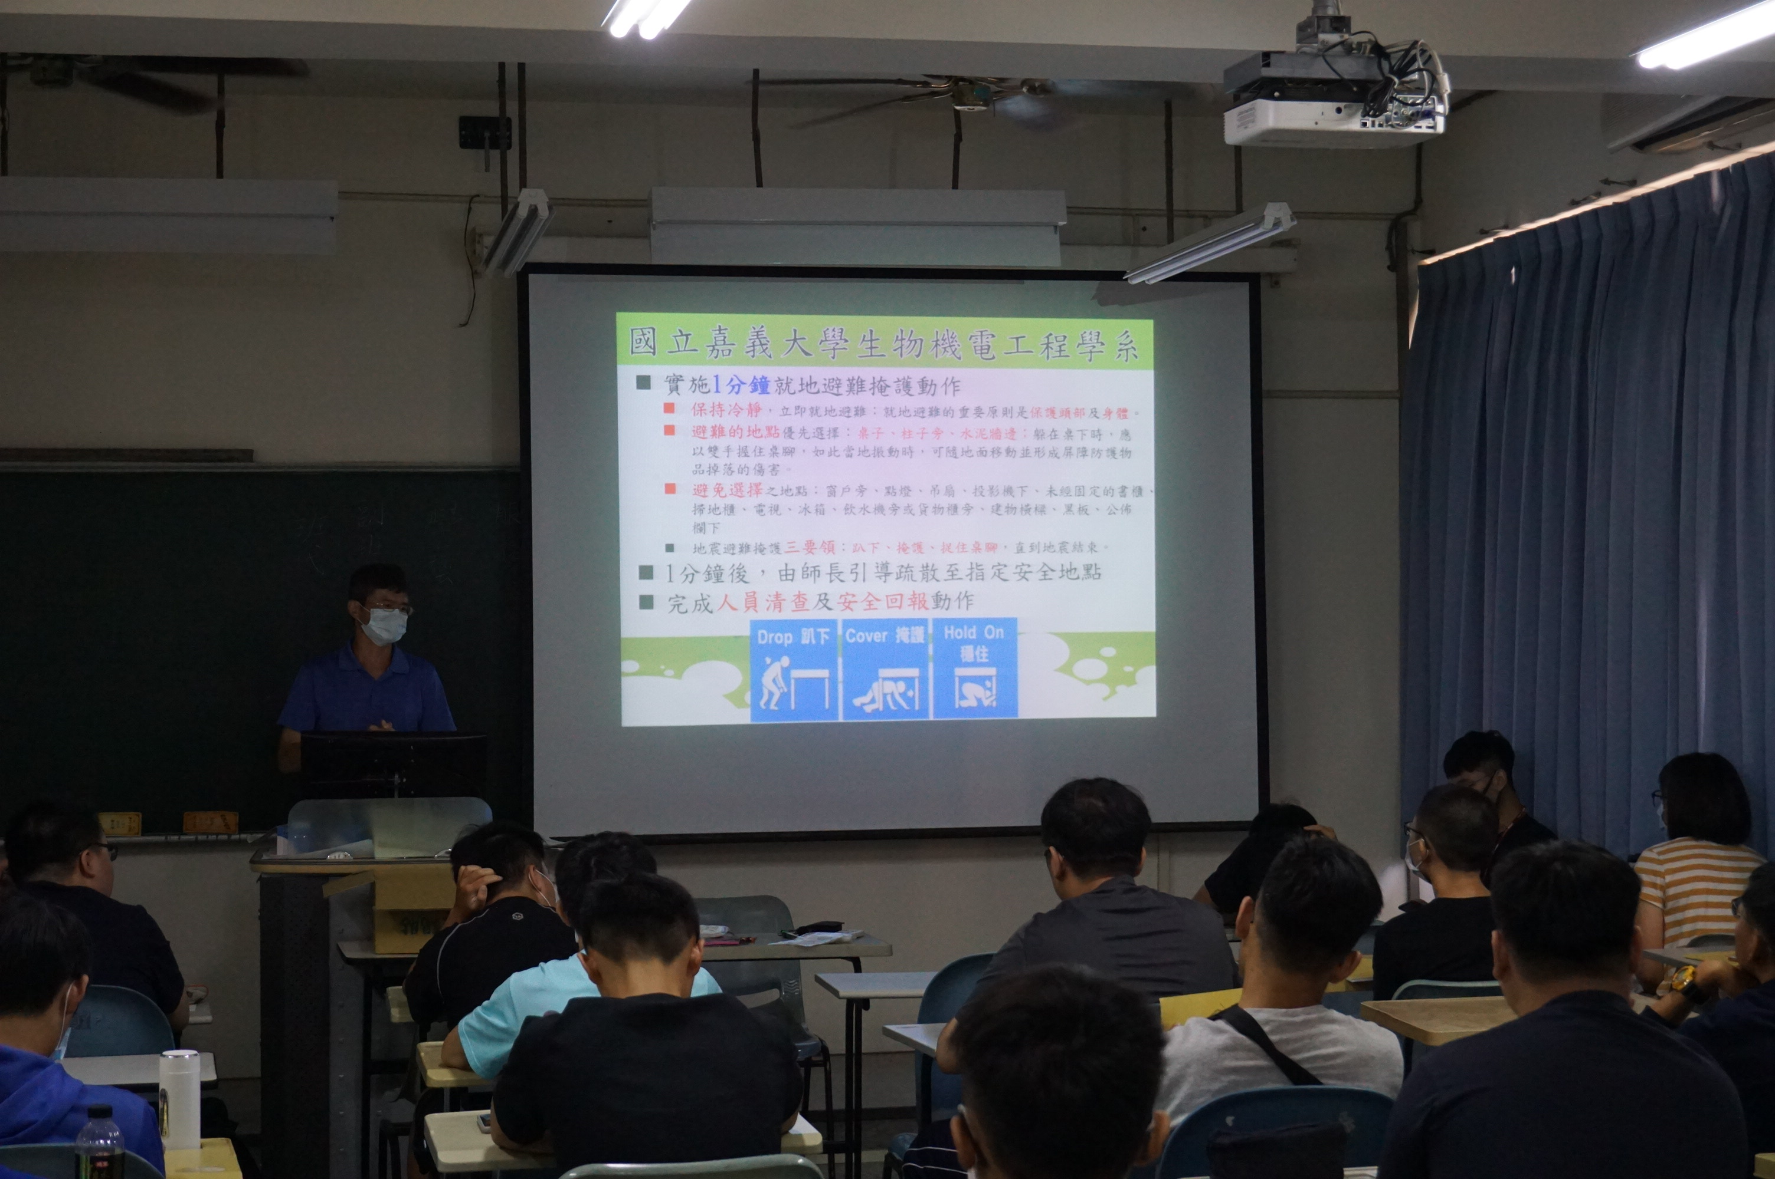
 | 洪敏勝主任宣導畫面 | 洪敏勝主任宣導畫面
 | 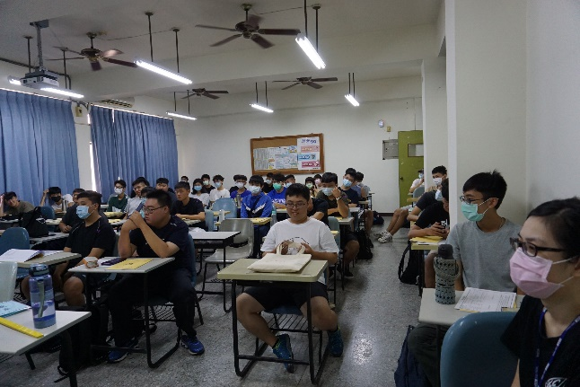 | 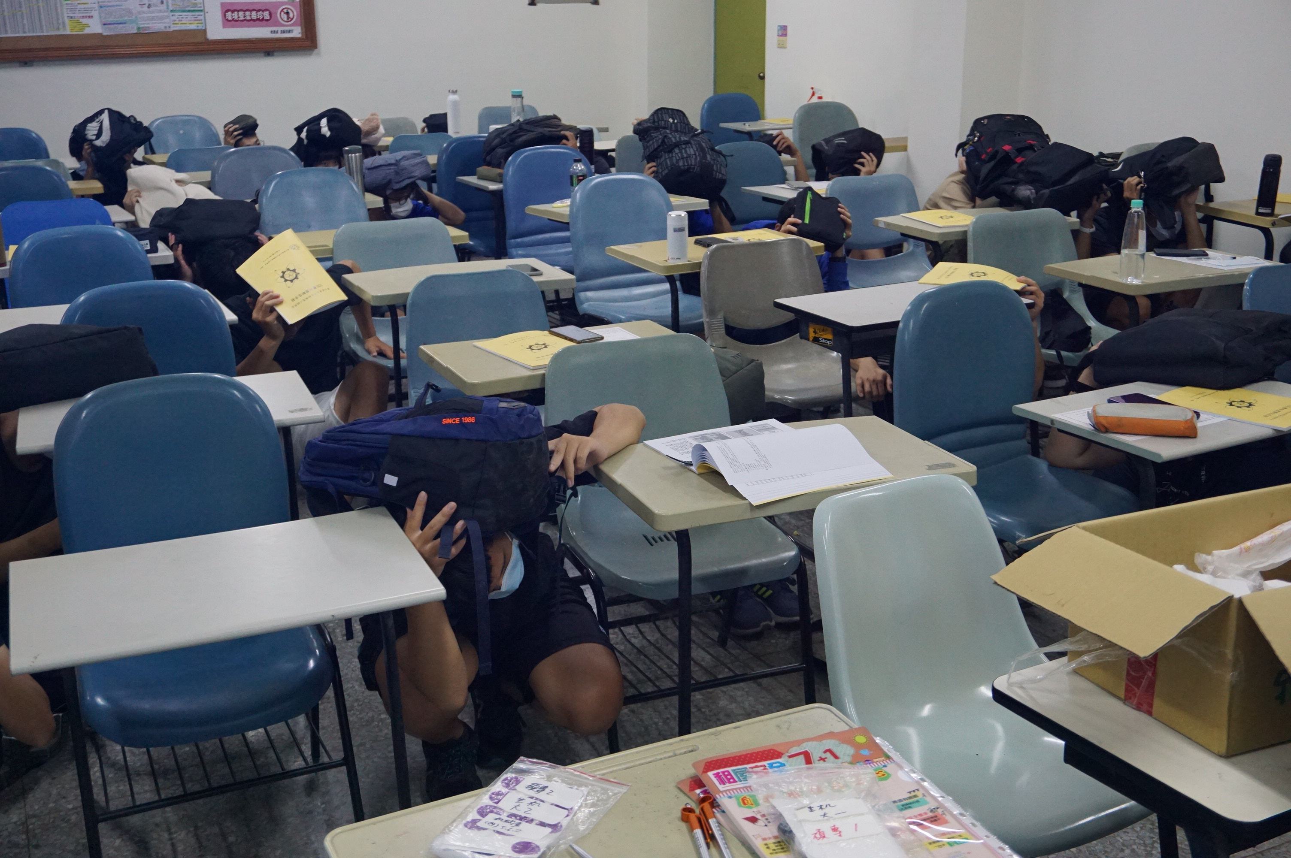
 | 同學聽講畫面 | 同學防災演練畫面
活動剪影 | 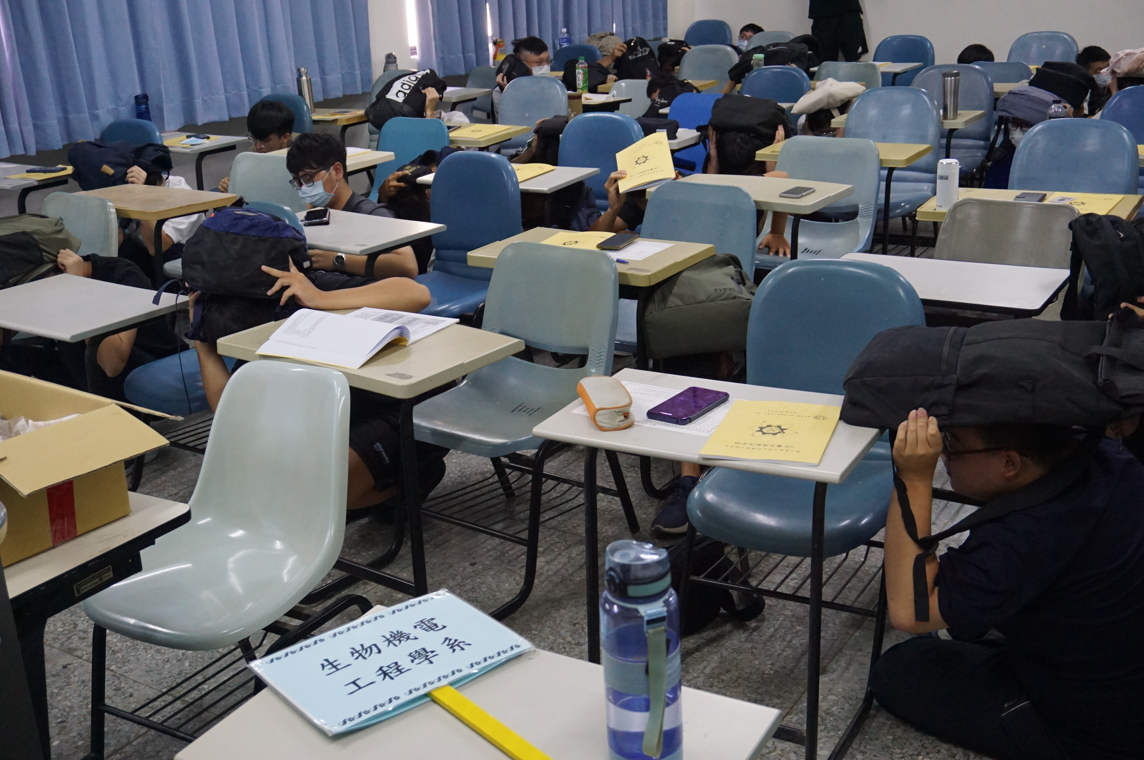 | 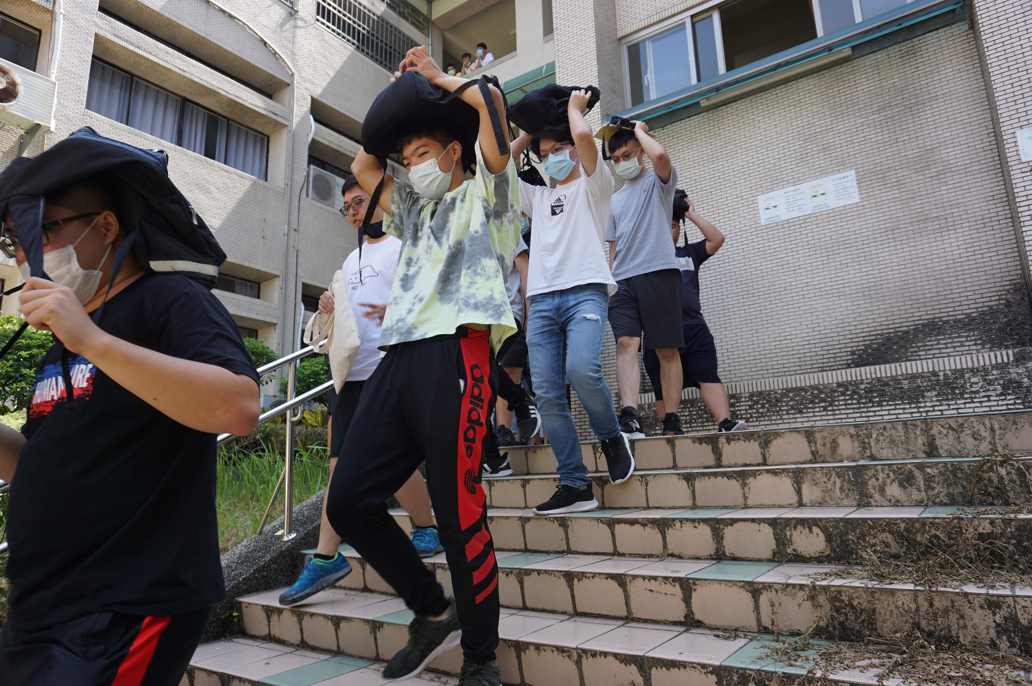
 | 就地掩蔽防災演練畫面 | 疏散避難演練畫面
 | 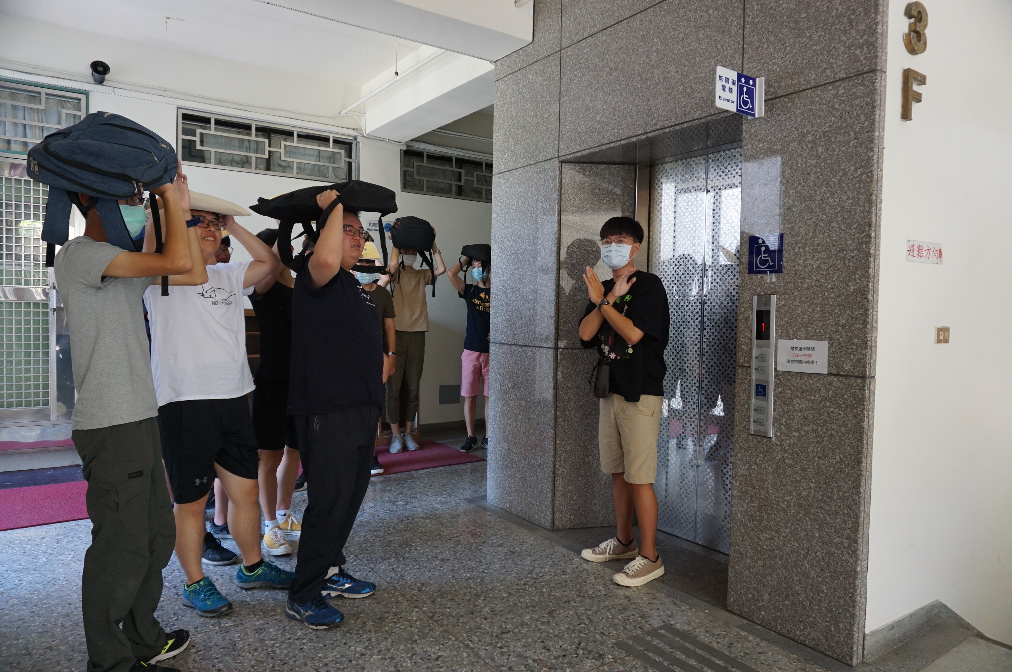 | 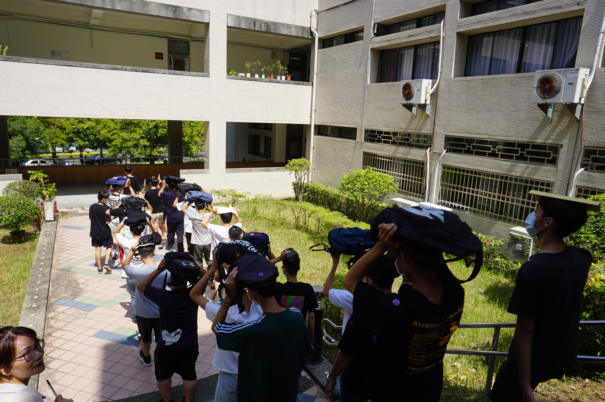
 | 不可搭乘電梯宣導畫面 | 疏散避難演練畫面
 | 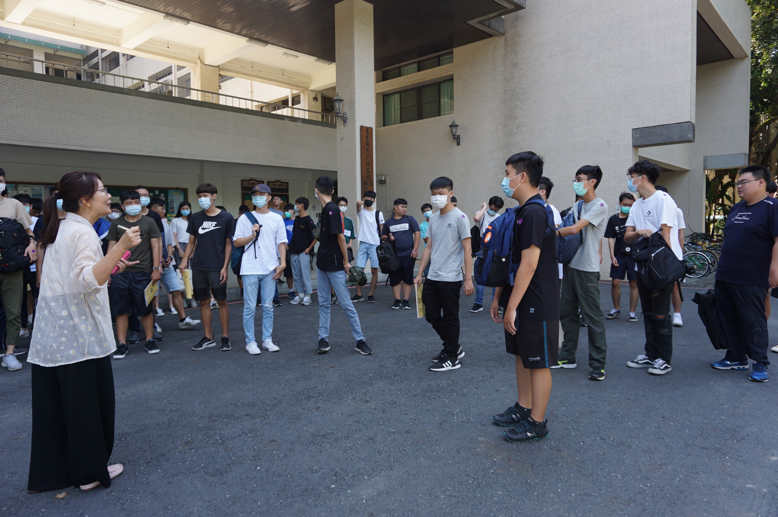 | 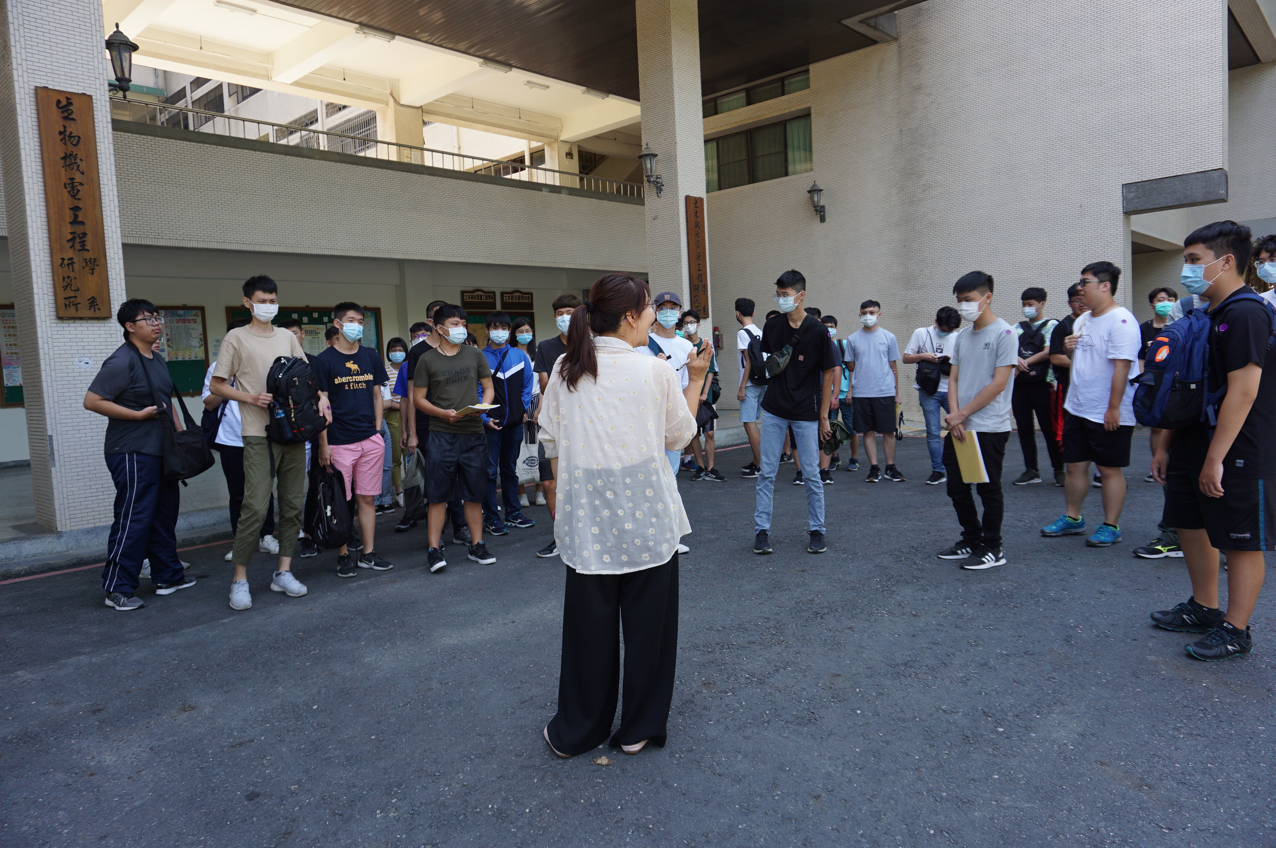
 | 疏散地點集合點名畫面 | 疏散地點同學集合畫面

